Муниципальное бюджетное общеобразовательное учреждение средняя общеобразовательная школа №4 г.Агрыз Агрызского муниципального района Республики Татарстан

Индивидуальный план повышения профессионального уровня

на межаттестационный период

учителя татарского языка и литературы

Загретдиновой Альфии Назифовны

2012-2017 гг.

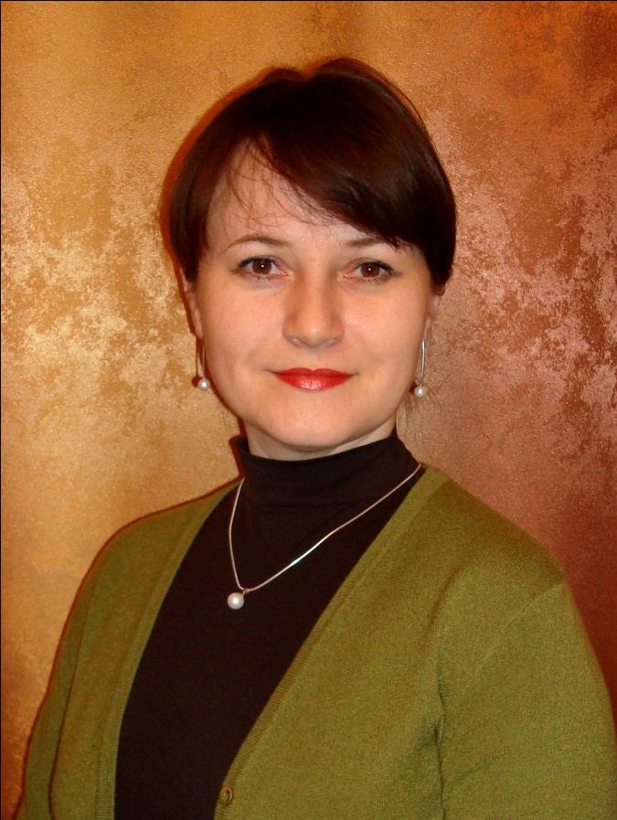

1.1. | Фамилия | Загретдинова
1.2. | Имя | Альфия
1.3. | Отчество | Назифовна
1.4. | Должность, по которой аттестуется работник(дополнительно указывается преподаваемый предмет, специальность, для педагогических работников дополнительного образования детей – профиль, направление образовательной деятельности; для методистов – направление методической работы) | Учитель татарского языка и литературы
1.5. | Место работы (полное наименование учреждения в соответствии с Уставом, с какого года работает в данном учреждении) | Муниципальное бюджетное общеобразовательное учреждение средняя общеобразовательная школа №4 г. Агрыз Агрызского муниципального района Республики Татарстан, 1998 г.
1.6. | Населенный пункт (город, район) | Город Агрыз
1.7. | Стаж (педагогический) | 21
1.8. | Стаж (по специальности) | 21
1.9. | Образование (уровень образования, наименование учреждения высшего, среднего профессионального образования, квалификация по диплому, реквизиты диплома с указанием даты выдачи)  Ученая степень, год присвоения (при наличии) (реквизиты удостоверяющего документа) | Высшее, Набережночелнинский государственный педагогический институт, учитель начальных классов, диплом ЭВ № 252157; учитель татарского языка и литературы, удостоверение о дополнительной специальности.
1.10 | Курсы повышения квалификации(тематика курсов, количество учебных часов,место проведения, наименование образовательного учреждения,реквизиты документа по итогам обучения с указанием даты выдачи)  Профессиональная переподготовка(при наличии)(наименование образовательного учреждения, где проводилась профессиональная переподготовка, количество учебных часов, полученная квалификация, реквизиты документа по итогам обучения с указанием даты выдачи) | Методика эффективной подготовки учащихся к Государственной итоговой аттестации и Единому Республиканскому экзамену по татарскому языку и литературе, 72 часа, Г. Казань, ГАОУ ДПО "Институт развития образования Республики Татарстан", Удостоверение № 425, 2011 г.
1.11 | Квалификационная категория (имеющаяся), дата присвоения и окончания срока действия квалификационной категории | Высшая, с 11 декабря 2012 г. по 11 декабря 2017 г.
1.12 | Государственные и отраслевые награды, включая Почетные грамоты(полное наименование награды, год награждения)  Иные поощрения (Благодарственные письма и др.) | Почетная грамота Главы администрации Агрызского района РТ за достигнутые успехи в воспитании и обучении подрастающего поколения, 2005.  Почетная грамота Министерства образования и науки Республики Татарстан за достигнутые успехи в обучении и воспитании подрастающего поколения, 2009.  Грамота Министерства национальной политики Удмуртской Республики за многолетний добросовестный труд, работу по возрождению, сохранению и развитию языка и культуры татарского народа, 2011.  Диплом МКУ "Управление образования" Агрызского муниципального района РТ, 2012.  Благодарность Информационно-издательского центра "Янарыш" Удмуртской Республики за работу по возрождению, сохранению и развитию языка и культуры татарского народа, за воспитание подрастающего поколения, за многолетний добросовестный труд, 2013, 2014, 2015 гг.

Содержание
1. Пояснительная записка
2. Программа профессионального развития педагога в межаттестационный период
- Разделы программы профессионального развития педагога
- Формы представления результатов педагогической деятельности.
- Схема самоооценки учебного занятия.
- Методическая продукция (учебно-программная документация)

3. План самообразования
- Задачи
- Перечень вопросов по самообразованию
- Предполагаемый результат
- Формы отчета
- Форма отчета по проделанной работе
- Форма самообразования: индивидуальная, групповая, коллективная
- Ожидаемые результаты: повышение качества обученности и воспитанности
- Тема по самообразованию

4. Этапы и содержание самообразования

5. Направления самообразования

Пояснительная записка
Новые социально – экономические условия, складывающиеся в России, вызывают необходимость поиска эффективных способов деятельности образовательной системы при решении новых задач. Стратегические направления развития образования зафиксированы в концепции модернизации образования на период до 2018 года. «Развивающемуся обществу нужны современно образованные, нравственные, предприимчивые люди, которые могут самостоятельно принимать ответственные решения в ситуации выбора, прогнозируя их возможные последствия; способные к сотрудничеству; отличающиеся мобильностью, динамизмом, конструктивностью; обладающие чувством ответственности за судьбу страны». Важнейшим условием реализации концепции является достижение профессиональной компетентности всеми субъектами образования. Данный приоритет является ключевым, так как профессиональная компетентность учителя является решающим фактором обеспечения качества результата образования, что в свою очередь влияет на качественные изменения состояния общества. Следовательно, современный педагог должен иметь представление о многообразии подходов к организации образовательного процесса. учитель должен владеть технологией мониторинга, позволяющей отслеживать эффективность осваиваемых подходов в образовательном процессе.
Направлениями оптимизации и гуманизации отечественной системы образования являются актуализация традиционных, адаптация известных, открытие инновационных обучающих технологий. Эти процессы закономерно потребуют от учителя овладения особой профессиональной технологией педагогического взаимодействия, постоянной потребности к профессиональному и личностному росту. Одним их средств реализации данного направления является аттестация педагогических, цель которой - стимулирование роста квалификации, профессионализма и продуктивности (результативности) педагогического труда, развитие творческой инициативы как условий, способствующих развитию качества образования.

Программа профессионального развития педагога
в межаттестационный период
Одной из важнейших задач реформирования системы образования является модернизация сложившейся системы оценки его качества. Ключевым условием повышения качества образования является высокий уровень профессиональной компетентности педагогических кадров.
На сегодняшний день процессом, обуславливающим создание в системе непрерывного образования условий для развития индивидуального стиля профессиональной деятельности педагога, познания и освоения новых ценностей, стимулирующим творческий поиск специалистов, способствующим утверждению перспективных подходов, технологий, систем оценивания профессиональной деятельности педагога, является аттестация. В связи с тем, что аттестация педагогов осуществляется, как правило, один раз в пять лет, большую роль в оценке его профессиональной деятельности играет межаттестационный период.
В индивидуальную программу профессионального развития педагога необходимо вносить и результаты внутришкольного контроля: взаимопосещения занятий коллегами, администрацией; материалы контрольных мероприятий, проводимых администрацией школы или специалистами методических служб. Представляют интерес и материалы, полученные в результате опроса учащихся, их родителей, который проводится либо самим педагогом, либо администрацией в рамках педагогического мониторинга.
На основании накопленных материалов в конце каждого учебного года проводится анализ педагогической деятельности, предполагающий соотнесение полученных результатов с раннее поставленными целями и задачами, что служит основой корректировки индивидуальной программы педагога на следующий период.
Если такая работа проводится систематически в конце каждого учебного года, это позволит сформировать обобщенную характеристику деятельности учителя и полученных им результатов, что и служит предметом экспертизы во время проведения аттестационных процедур.

Разделы программы профессионального развития

- Изучение психолого-педагогической литературы.
- Разработка программно-методического обеспечения образовательного процесса.
- Освоение педагогических технологий; выстраивание собственной методической системы (отбор содержания, методов, форм, средств обучения).
- Выбор критериев и показателей результата образования, разработка диагностического инструментария.
- Участие в реализации программы развития образовательного учреждения; в системе методической работы.
- Обучение на курсах повышения квалификации.
- Участие в работе творческих, экспериментальных групп; проведение индивидуальной исследовательской, экспериментальной работы.
- Обобщение собственного опыта педагогической деятельности (статьи, рекомендации, доклады, педагогическая мастерская, мастер-класс и т.д.)

Формы представления результатов педагогической деятельности
- Серия учебных занятий
- Методическая продукция
- Портфолио
- Собеседование
- Творческий отчет
- Представление результатов педагогической деятельности
- Мастер-класс
- Творческая мастерская
- Педагогический проект
- Профессиональные конкурсы

Схема самоооценки учебного занятия
- Оценка содержания учебного материала.
- Оценка эффективности способов деятельности на занятии.
- Оценка основных характеристик деятельности учащихся на занятии.
- Оценка целей и результатов проведенного занятия.
- Оценка содержания учебного материала на занятии.
Задачи:
- научность, доступность изучаемого учебного материала;
- актуальность материала и его связь с жизнью;
- степень новизны, проблемности и привлекательности учебной информации;
- оптимальность объема предложенного для усвоения материала.

Методическая продукция учителя (учебно-программная документация)
- Разработка рабочих программ.
- Программно-методическое обеспечение курсов.
- Модель технологии обучения, описание методической системы.
- Проекты (конспекты) учебных, внеклассных занятий, семинаров, деловых игр, сценарии предметных праздников, и т.д.

План самообразования
Задачи:
- воспитание патриотических чувств, приобщение к национальной культуре и традициям, воспитание нравственных и духовных качеств личности;
- использование технологии проектной деятельности с целью формирования УУД, академических знаний, умений, навыков;
- внедрение интерактивных форм организации учебного процесса с целью формирования ключевых компетентностей и повышения мотивации учащихся.
- повышение качества проведения занятий на основе внедрения новых технологий;
- разработка учебных, научно – методических и дидактических материалов.
Перечень вопросов по самообразованию:
- изучение психолого-педагогической литературы;
- разработка программно – методического обеспечения учебно-воспитательного процесса;
- проектная и исследовательская деятельность;
- анализ и оценка результатов своей деятельности и деятельности учащихся;
- продолжать изучать педагогический опыт других преподавателей;
- планомерное и систематическое совершенствование методов учебно–воспитательного процесса.
Предполагаемый результат:
- разработка рабочих программ по предметам в соответствии с ФГОС
- формирование у воспитанников внутренней позиции на уровне положительного отношения к учебному заведению, понимание необходимости учения, способности к самооценке, умения планировать, контролировать свои действия, формулировать собственное мнение, сотрудничать с любым партнёром;
- повышение качества преподаваемых предметов;
- участие в педсоветах, семинарах, вебинарах, в работе школьного и городского МО;
- умение оказать практическую помощь коллегам.
Форма отчета по проделанной работе: выступление на заседаниях ШМО и педсовете, участие в конкурсах, семинарах, конференциях.
Форма самообразования: индивидуальная, групповая, коллективная.
Ожидаемые результаты: повышение качества обученности и воспитанности; рост мотивации и творческого потенциала учащихся.
Тема самообразования: «Развитие творческих способностей учащихся в условиях реализации новых образовательных стандартов».
Цели:
- изучение методической литературы по теме;
- продолжать изучать педагогический опыт других преподавателей;
- анализ и оценка результатов своей деятельности и деятельности учащихся;
- планомерное и систематическое совершенствование методов учебно–воспитательного процесса;
- воспитание навыков художественной и выразительной речи учащихся;
- развитие творческого мышления учащихся;
- способствовать развитию интересов и склонностей учащихся в профессиональном самоопределении.

Этапы и содержание самообразования:
Этапы | Содержание работы | Сроки | Практическая деятельность
Диагностический | Изучение литературы по проблеме и имеющегося опыта | 2012 2017 год | Курсы повышения квалификации учителей.  Изучение ФГОС НОО и ООО  Совершенствовать свои знания в области классической и современной психологии и педагогики.  Изучение нормативно-правового обеспечения образовательной деятельности и нормативных документов по педагогической аттестации.  Новинки учебных пособий по татарскому языку и литературе.
Прогностический | Определение целей и задач темы.  Разработка системы мер, направленных на решение проблемы.  Прогнозирование результатов. | 2012 – 2017  год | Выступление на семинарах, конференциях
Практический | Внедрение опыта работы.  Формирование методического комплекса.  Корректировка работы. | 2012– 2017 год | Создание рабочих программ по предметам в соответствии с ФГОС.  Участие в вебинарах, семинарах учителей татарского языка и литературы.  Выступления на заседаниях ШМО.  Участие в неделях открытых дверей (проведение открытых уроков, круглого стола для родителей)  Участие в олимпиадах, конкурсах для детей.  Публикации в Социальной сети работников образования разработок занятий и внеклассных мероприятий, выступлений, творческих и практических работ, в том числе учащихся.
Обобщающий | Подведение итогов.  Оформление результатов работы. | 2012-2017 год | Участие в работе городского МО учителей татарского языка и литературы .  Участие и результаты в муниципальных, республиканских и всероссийских конкурсах.  Ведение персональных сайтов nsportal.ru/zagretdinova-alfiya-nazifovna  Участие в работе школьного сайта  Открытые занятия на школьном и городском уровне.  Консультативная помощь учащимся и родителям.  Анализ методов, форм, способов деятельности по теме самообразования. Подведение итогов.  Ведение профессионального портфолио.  Оформление результатов работы.
Внедренческий | Распространение опыта работы | 2012-2017 год | Участие в научно-практической конференции, проведённой научно - исследовательским  Публикация статей на сайте  www.teacher-rt.ru/  Создание сайта на портале Инфоурок.  Участие во Всероссийских конкурсах на лучшую методическую разработку и лучший мастер – класс.

Направления самообразования:
Основные направления | Действия и мероприятия | Форма результатов
Профессиональное | 1. Изучить программы и пособия, уяснить их особенности и требования по предметам начальной и основной школы.  2. Знакомиться с новыми педагогическими технологиями через предметные издания и Интернет.  3. Повышать квалификацию на курсах для учителей.  4.Успешно пройти аттестацию. | Конспекты  Памятки  Рекомендации.
Психолого- педагогическое | Совершенствовать свои знания в области классической и современной психологии и педагогики
Методическое | 1.Совершенствовать знания современного содержания образования учащихся. 2.Знакомиться с новыми формами, методами и приёмами обучения.  3. Принимать активное участие в работе школьного и городского МО.  4. Организовать работу с одаренными детьми и принимать участие в научно-практических конференциях, конкурсах творческих работ, олимпиадах.  5. Изучать опыт работы лучших учителей своей школы и через Интернет.  6. Посещать уроки коллег и участвовать в обмене опытом. 7. Периодически проводить самоанализ профессиональной деятельности.  8. Создать собственную базу лучших сценариев, уроков, интересных приемов и находок на уроке.  9. Проводить открытые уроки для коллег по работе.  10.Участвовать в конференции на базе школы «Я – исследователь» 11.Методическая копилка. 12.Работа по теме самообразования «Развитие творческих способностей учащихся в условиях реализации новых образовательных стандартов». | Программы и учебно- тематические планы.  Учебные рабочие программы, тестирующие программы. Методико - дидактические материалы.  Конспекты мероприятий, в том числе и посещенных
Информационно- технологические технологии | 1.Изучать ИКТ и внедрять их в учебный процесс.  2.Обзор в Интернете информации по татарскому языку и литературе.  3.Создание и накопление методической копилки на собственном сайте. | Комплекты методико- дидактических электронных материалов
Охрана здоровья | Внедрять в образовательный процесс здоровьесберегающие технологии.

